**成绩录入流程**

1. 输入账号密码登录系统。

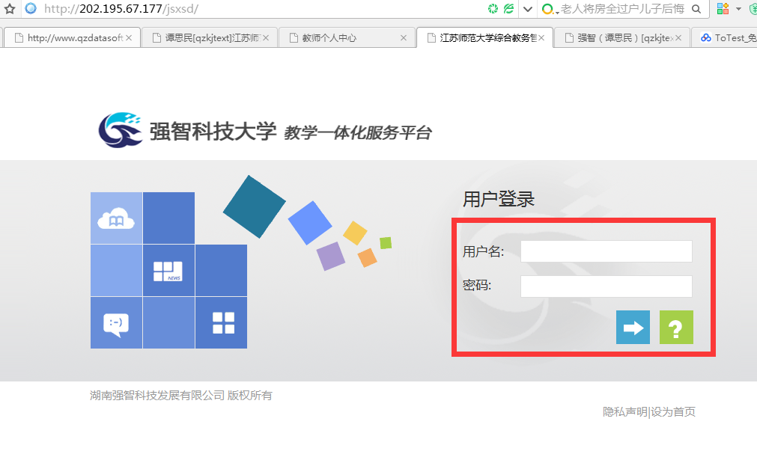

1. 进入成绩录入模块。

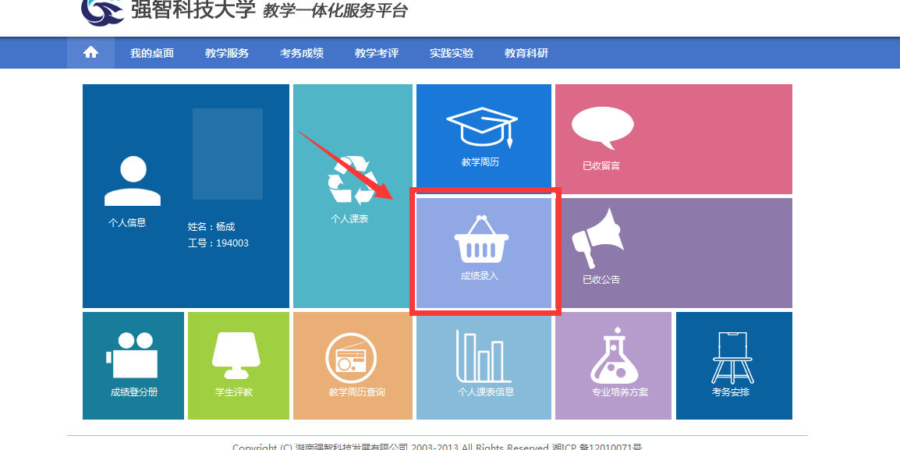

1. 进入对应活动。

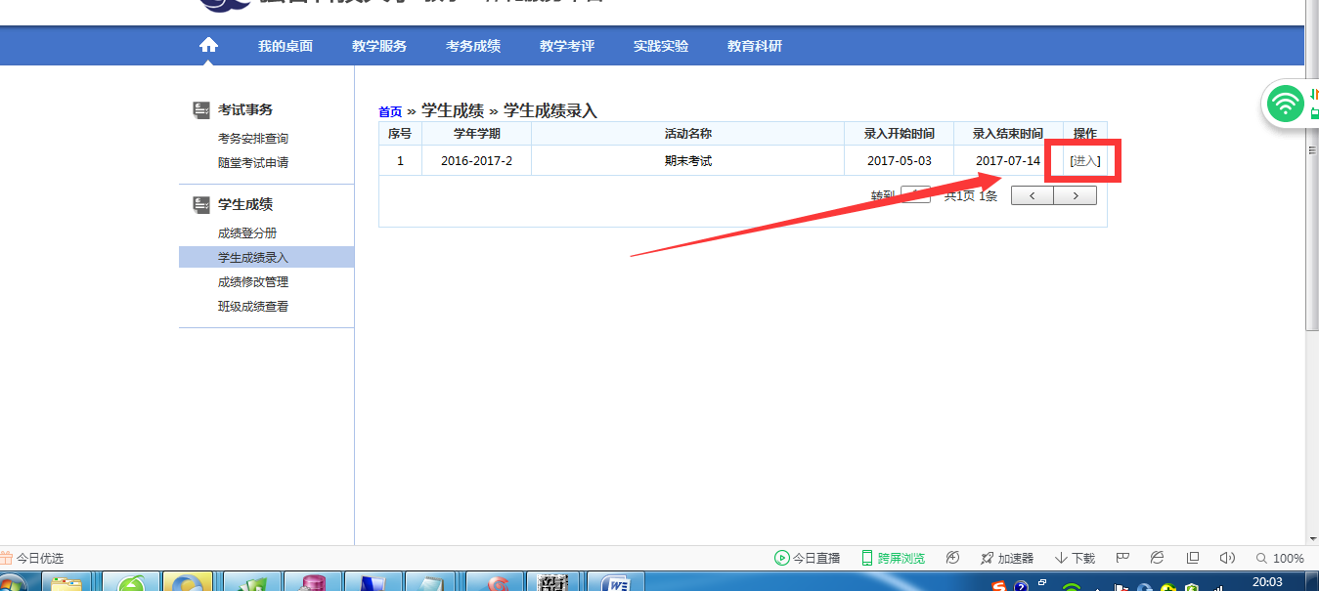

1. 进入所需要录成绩的科目。

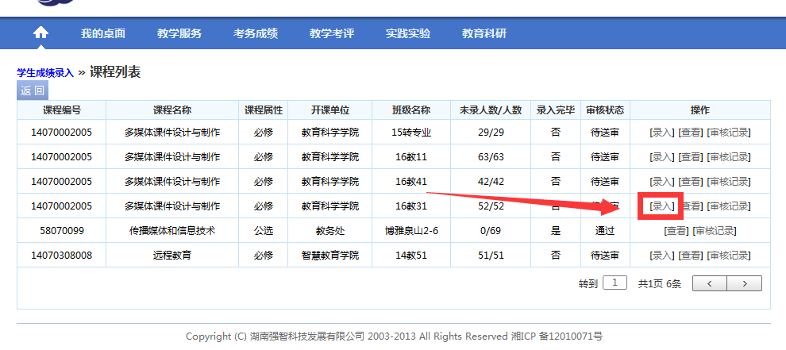

5.设置成绩方式。

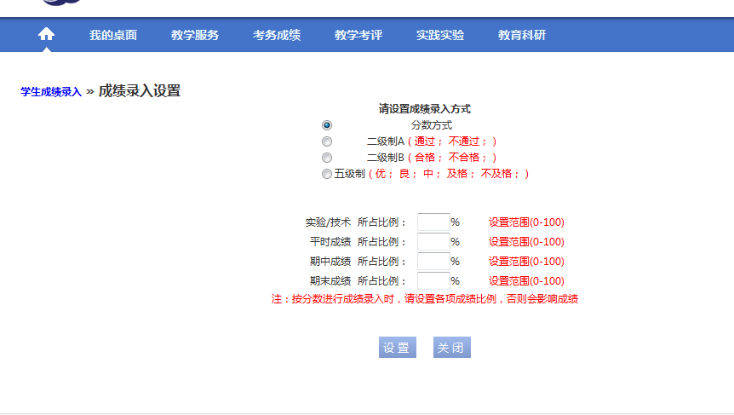

1. 开始录入成绩。（两种录入方式，导入与一个个录）

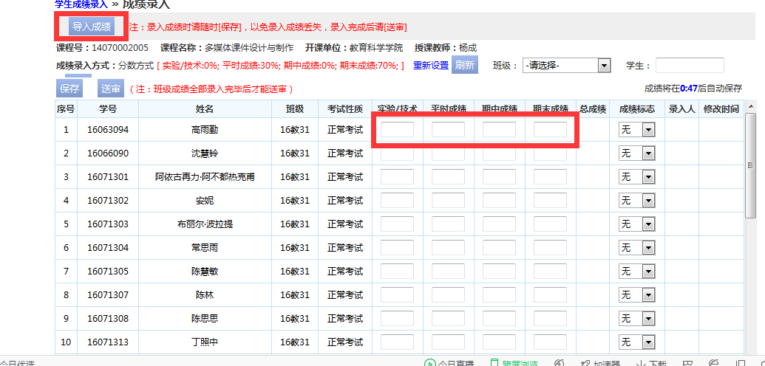

7.录入完成后，保存送审。

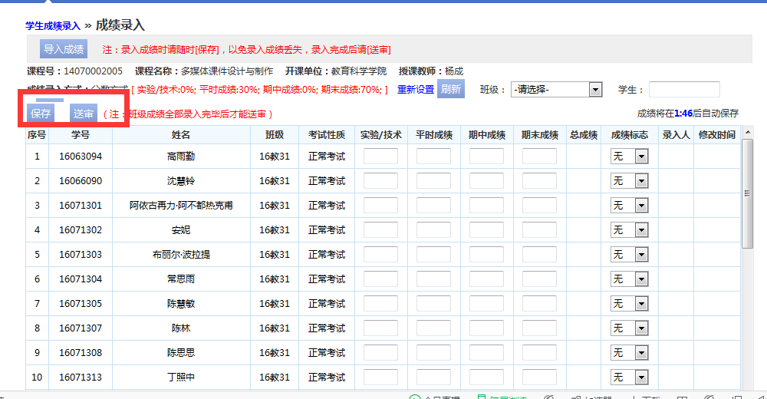

8.学院审核后，教师可以打印成绩单。

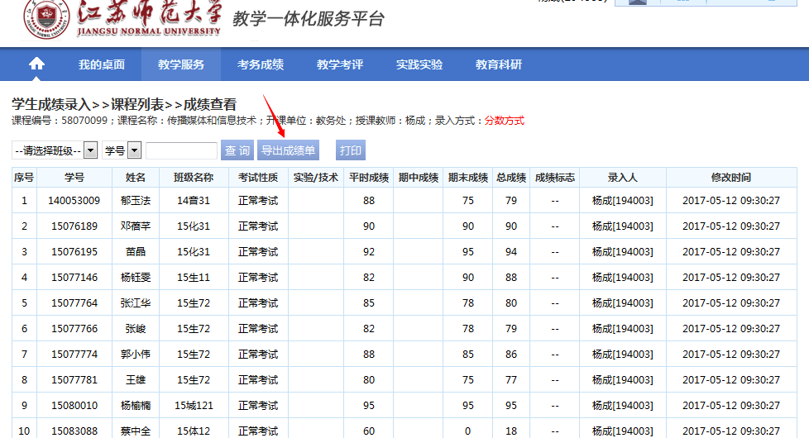

9.试卷分析表

